同济大学计算机系

编译原理课程实验报告



学 号 1552215
姓 名 田甘迅
专 业 计算机
授课老师 卫志华

- 实验内容
词法分析器
- 解决过程

- 词类分析

单词 | 种别码 | 单词 | 种别码 | 单词 | 种别码 | 单词 | 种别码 | 单词 | 种别码
main | 1 | break | 10 | float | 19 | - | 28 | >= | 37
if | 2 | else | 11 | short | 20 | * | 29 | = | 38
then | 3 | long | 12 | continue | 21 | / | 30 | ‘ | 39
while | 4 | switch | 13 | for | 22 | : | 31 | “ | 40
do | 5 | case | 14 | void | 23 | := | 32 | ; | 41
static | 6 | typedef | 15 | sizeof | 24 | < | 33 | ( | 42
int | 7 | char | 16 | ID | 25 | | | 34 | ) | 43
double | 8 | return | 17 | NUM | 26 | <= | 35 | default | 44
struct | 9 | const | 18 | + | 27 | > | 36 | # | 0

2.DFA分析
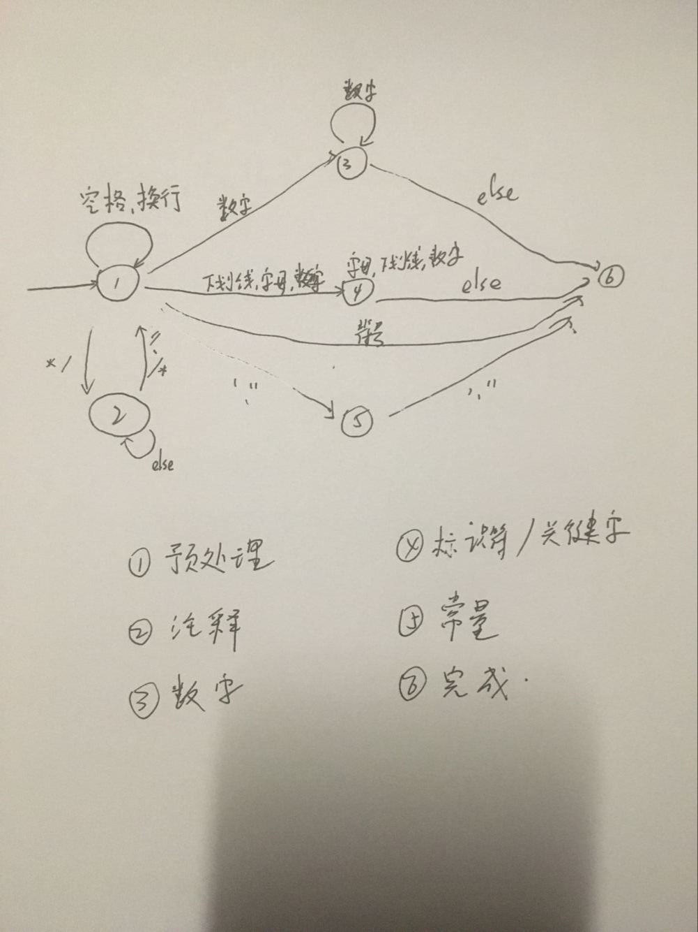

- 分析步骤
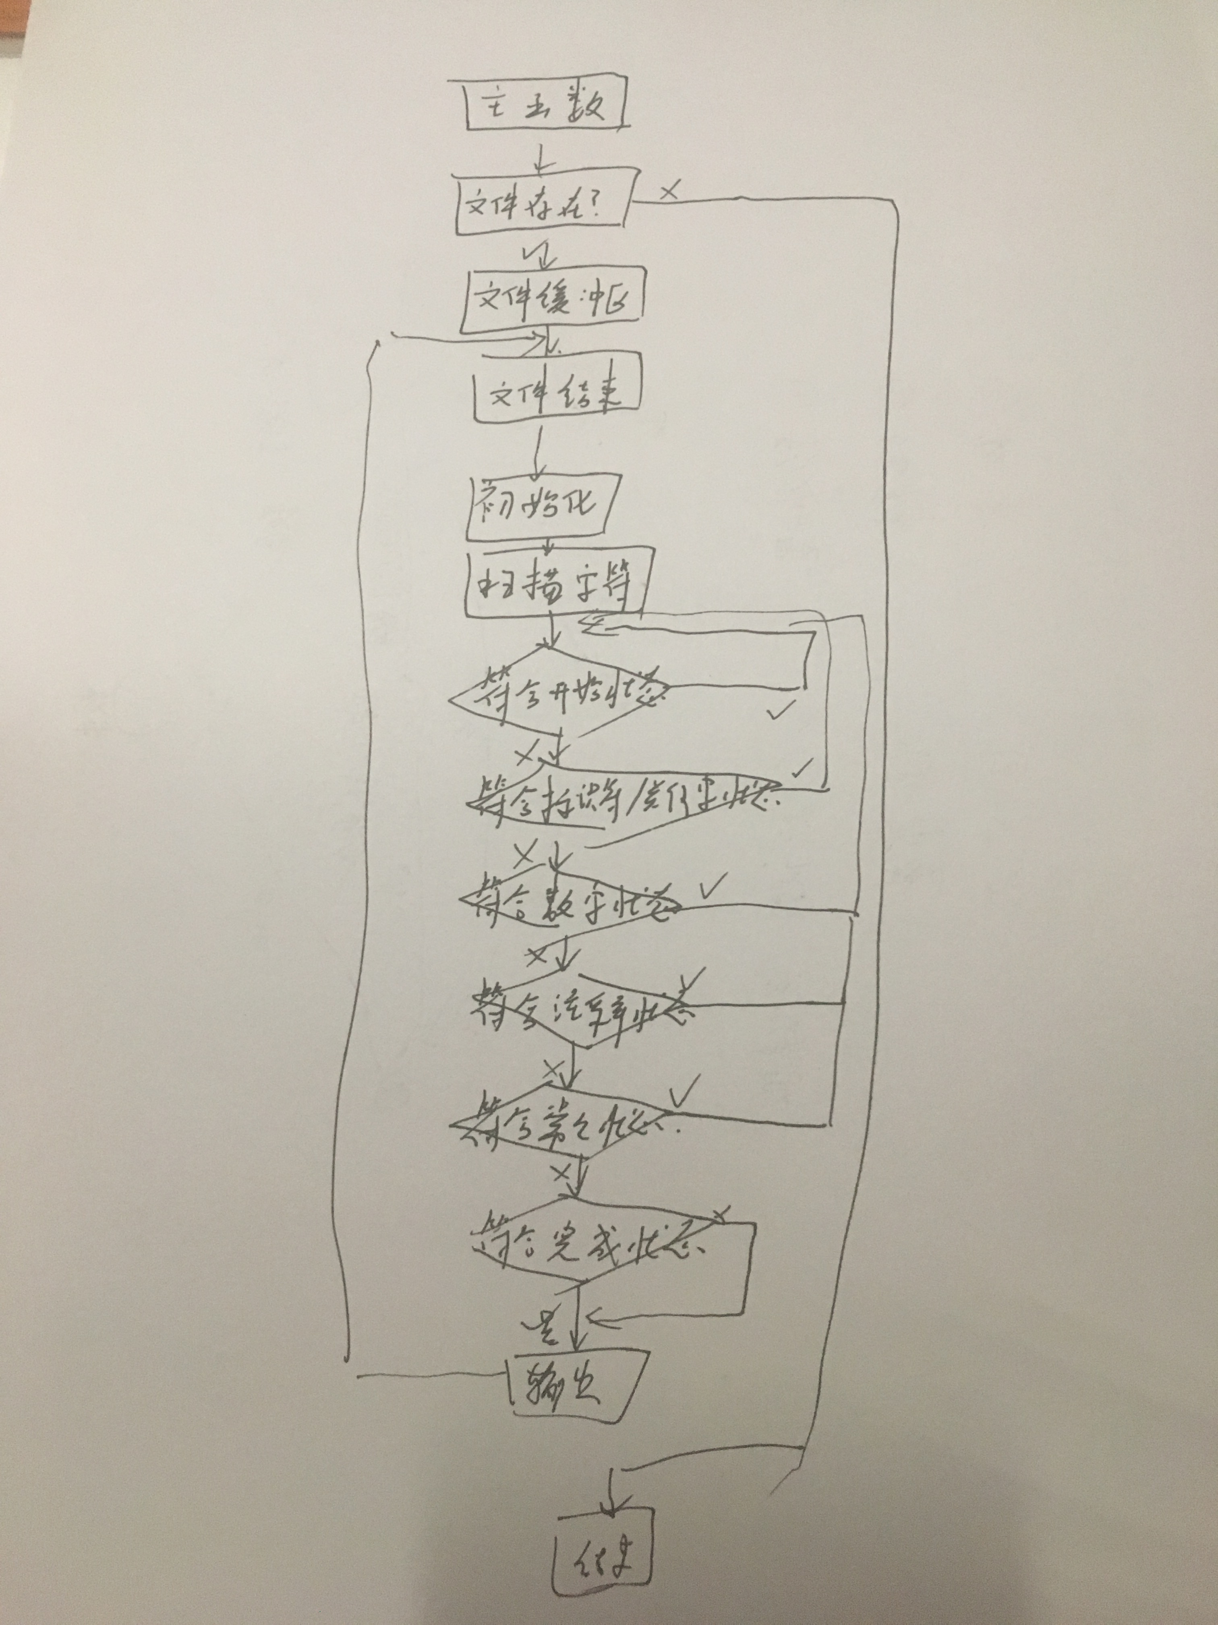

- 测试过程及结果
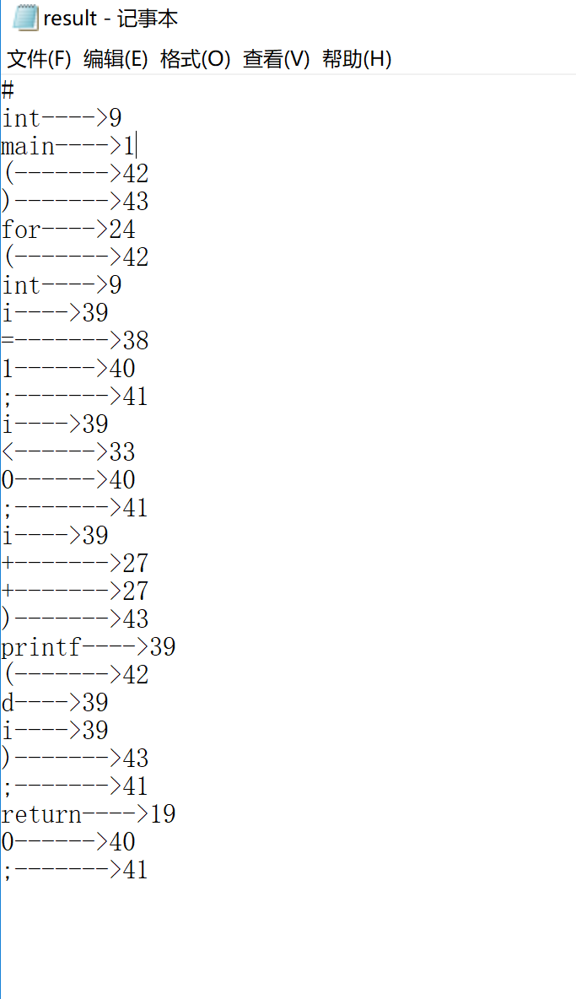

- 代码

#include<iostream>
#include<stdio.h>
#include<string.h>
#include<stdlib.h>
using namespace std;

//存放处理后的字符串
char tempstr[255] = {};
//空格标志
bool temp = false;
//临时数组
char word[255] = {};
//keyword关键字
string keyword[26] = {
"main","if","then","while","do","static","defualt","do","int","double","struct","break","else","long","swtich","case","typedf","char","return","const","float","short","continue","for","void","sizeof" };

int keyword_num[26] = { 1,2,3,4,5,6,39,40,7,8,9,10,11,
12,13,14,15,16,17,18,19,20,21,22,23,24 };
//部分运算符，定界符等
char symbol[9] = { '+','-','*','/','=',';','(',')','#' };
//对应的种码值
int symbol_num[9] = { 27,28,29,30,38,41,42,43,0 };

//判断是否为字母
bool IsLetter(char ch)
{
if ((ch >= 'a'&&ch <= 'z') || (ch >= 'A'&&ch <= 'Z'))
return true;
return false;
}

//判断是否为数字
bool IsDigit(char ch)
{
if (ch >= '0'&&ch <= '9')
return true;
return false;
}

//判断是否为定界符等
int IsSymbol(char ch)
{
for (int i = 0; i<9; i++)
{
if (ch == symbol[i])
return i;
}
return -1;
}

//判断是否为关键字
int IsKeyword(string str)
{
for (int i = 0; i<26; i++)
{
if (str == keyword[i])
{
return i;
}
}
//不是关键字即为ID
return 25;
}

//空格处理
void HandleSpace(char a[])
{
int j = 0;
memset(word, 0, 255);//需要清空，不然可能残留上次的字符串
temp = false;
for (int i = 0; i<strlen(a); i++)
{

if (a[i] != ' ' && a[i] != '\t')
{
word[j++] = a[i];
temp = false;
}
else
{

if (!temp&&a[i] != '\t')
{
word[j++] = a[i];
temp = true;
}

}
}
}

//处理"//"注释
void prePro()
{
int j = 0;
memset(tempstr, 0, 255);
for (int i = 0; i<strlen(word); i++)
{
if (word[i] == '/'&&word[i + 1] == '/')
{
while (i<strlen(word))
{
i++;
}
}

else {
tempstr[j++] = word[i];
}
}
}

int main()
{
char instr[255] = {}; //接收输入字符串
bool flag = false; //多行注释标志,false为未处于注释区域
string Token;//存放字符串
char *str = NULL;//存放每行的字符串
char delims[] = " ";//分割标志
freopen("test.cpp", "r", stdin);
freopen("result.txt", "w", stdout); //此行注释后，控制台输出，
//否则文本输出
while ((gets_s(instr)) != NULL)
{
HandleSpace(instr);
prePro();

str = strtok(tempstr, delims);//分割字符串

while (str != NULL)
{
//头文件，宏定义
if (*(str) == '#')
{
printf("#\n");
break;
}

for (int i = 0; i<strlen(str); i++)
{
if (*(str + i) == '/')
{
if (*(str + i + 1) == '*')
{
flag = true;
break;
}
}
//注释处理: */,注释区域结束
if (*(str + i) == '*'&&flag)
{
if (*(str + i + 1) == '/')
{
flag = false;
i++;
break;
}
}
//标识符，关键词
if (IsLetter(*(str + i)) && (!flag))
{
// printf("进入标识符判断\n");
while (IsLetter(*(str + i)) || IsDigit(*(str + i))
|| *(str + i) == '_')
{
Token += *(str + i);
i++;
}

if (IsKeyword(Token) != 25)
{
printf("%s---->%d\n", Token.c_str(),
keyword_num[IsKeyword(Token)]);
}
else printf("%s---->25\n", Token.c_str());

Token = "";
// printf("退出标识符判断\n");
}
if (IsDigit(*(str + i)) && (!flag))
{
// printf("进入数字判断\n");
while (IsDigit(*(str + i)))
{
Token += *(str + i);
i++;
}
printf("%s------>26\n", Token.c_str());
Token = "";
}

//<,<=,<>
if (*(str + i) == '<' && (!flag))
{
if (*(str + i) == '=') { printf("<=------>35\n"); i++; }
if (*(str + i) == '>') { printf("<>------>34\n"); i++; }
else printf("<------>33\n");
}
//>,>=
else if (*(str + i) == '>' && (!flag))
{
if (*(str + i + 1) == '=') { printf(">------>37\n"); }
else printf(">-------36\n");
}
//:,:=
else if (*(str + i) == ':' && (!flag))
{
if (*(str + i + 1) == '=') { printf(":=------->32\n"); }
else printf(":-------->31\n");
}
//余下定界符等
else if (IsSymbol(*(str + i)) != -1 && (!flag))
{
printf("%c------->%d\n", *(str + i),
symbol_num[IsSymbol(*(str + i))]);
}
}
str = strtok(NULL, delims);
}
}

return 0;
}
- 总结
确定词类的种别码即可。

